九江市柴桑区社会保险补贴申领流程
参保地：九江市柴桑区社会保险管理中心
补贴地：九江市柴桑区就业创业服务中心

第一步：打开支付宝搜索赣服通；

第二步：打开赣服通——点击人社
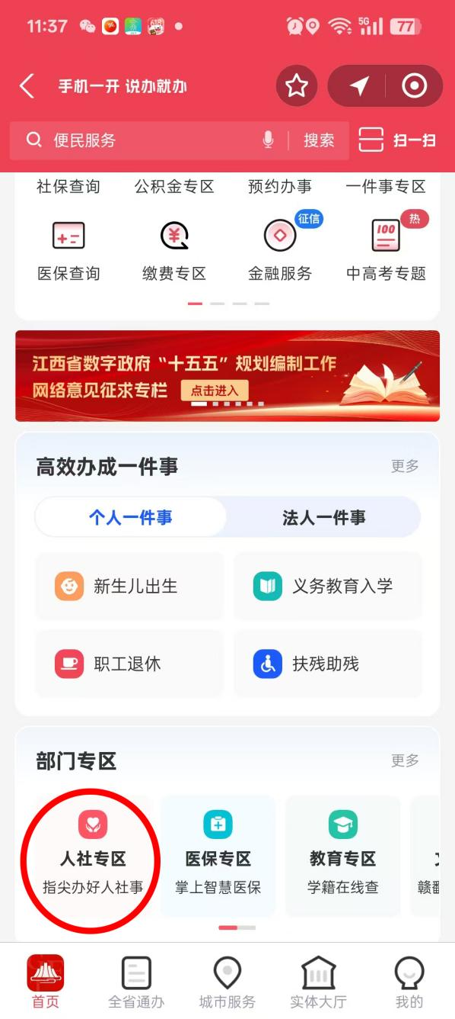
第三步：社保补贴申领；
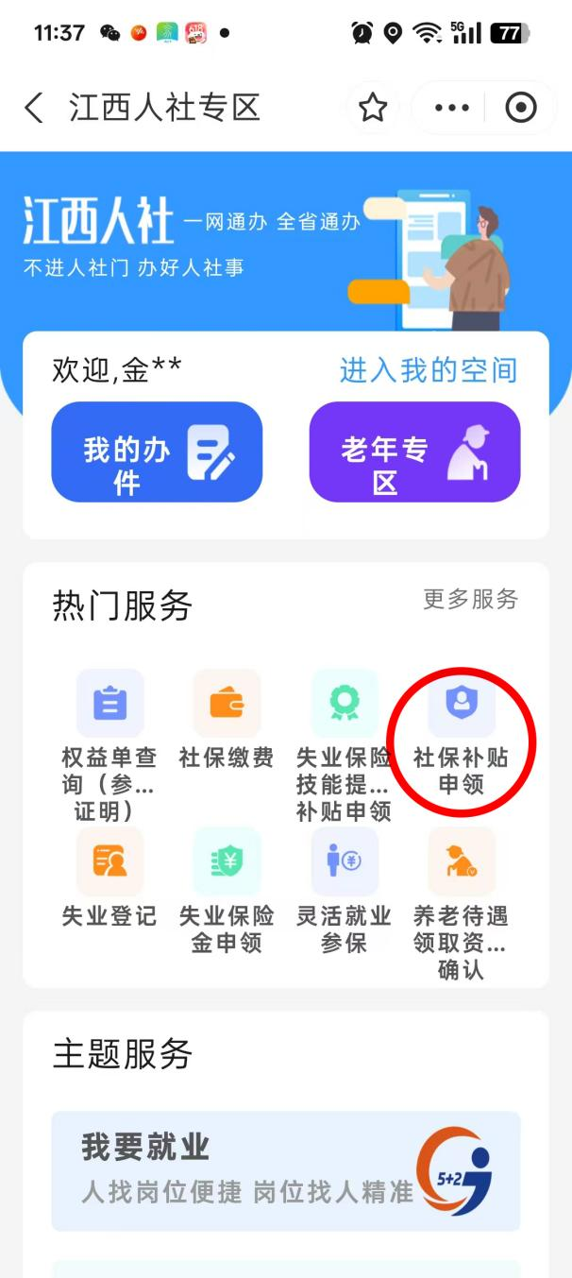
第四步：选择九江市柴桑区；
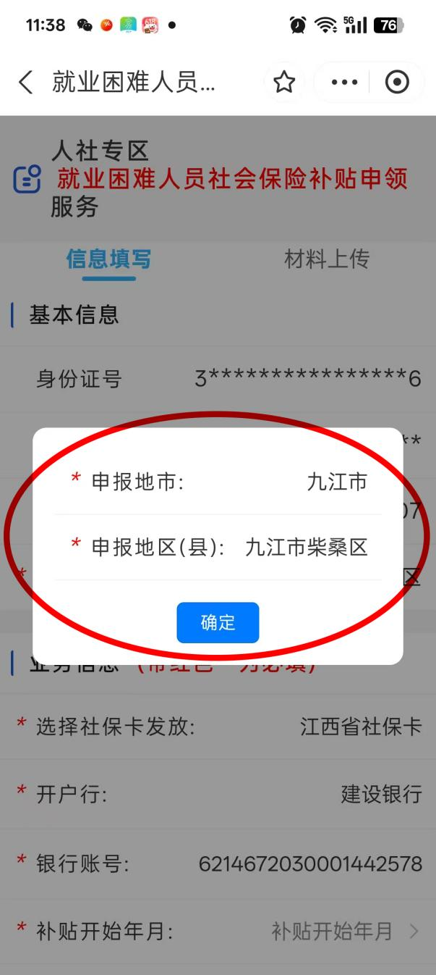
第五步：信息填写——补贴开始、结束月份，提交保存；
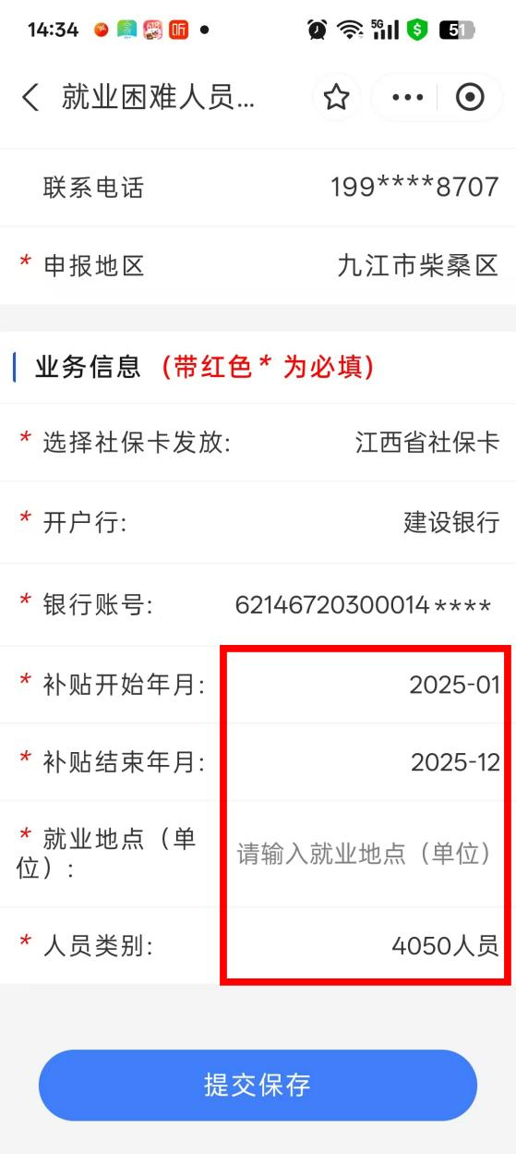
第六步：材料上传——点+号增加材料，提交保存，申请完毕。
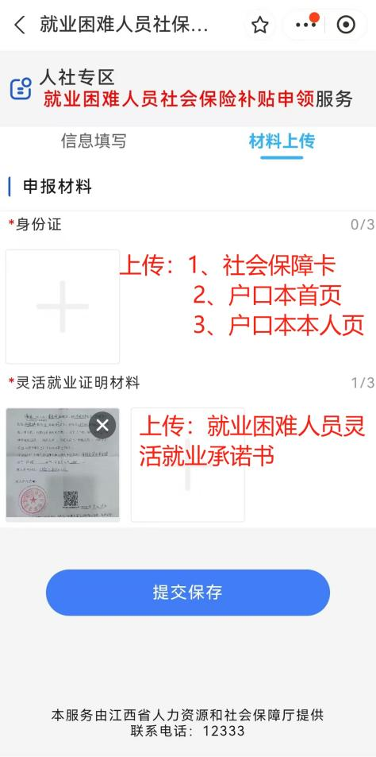
温馨提示：首次办理社保补贴的群众请在办理社保补贴后及时到对应的银行将社会保障卡金融功能激活。

